«Инженерная книга»
(МАДОУ детский сад № 163)
Тема: «Сказочный мир – театральный кванториум».
Направленность: информационно-познавательная, творческая.
Участники: воспитатель, детский коллектив, родители (законные представители) подготовительной к школе группе «Фантазеры» МАДОУ детского сада № 163.
Актуальность: данное направление в работе с детьми дошкольного возраста обусловлено задачами, которые стоят перед экономикой страны. Об этом неоднократно говорил и президент Российской Федерации В.В. Путин: «Мы живем в период кардинальных перемен в экономической жизни всего мира. Никогда еще столь быстро не обновлялись технологии. Многое из того, что нас сегодня привычно окружает, казалось фантастикой лет 15-20 назад. Выигрывает тот, кто полнее других использует новые возможности. Нам нужна новая экономика, с конкурентоспособной промышленностью и инфраструктурой. Нам необходимо выстроить эффективный механизм обновления экономики, найти и привлечь необходимые для нее огромные материальные и кадровые ресурсы. Высокий уровень образования населения, огромное наследие фундаментальной науки - мы обязаны задействовать все эти факторы».
Проект повышает интерес к изучению элементарных физических явлений и законов, доступных людям разных возрастов, в том числе не обладающих большими знаниями в области технических наук. Каждый человек должен иметь представление о физических явлениях и законах, с которыми непосредственно сталкивается в повседневной жизни ежедневно с самого раннего детства.
Цель: получение и усвоение новых знаний об элементарных физических явлениях и законах через механизмы игрушек, электрические приборы. Применение знаний в практической деятельности.
Задачи:
- Создать условия для развития конструктивных творческих способностей и овладения ребенком моделирующими видами деятельности через овладение чтения элементарных технических схем, конструирование различных моделей. Расширять представления детей о механизмах;
- Развивать инженерное мышление, внимание, память, пространственные представления. Развивать творческий потенциал старших дошкольников посредством конструирования, способствовать обогащению и активизации конструктивного опыта детей;
- Поощрять самостоятельность, инициативность, упорство при достижении цели, организованность, умение работать в коллективе, умение работать в паре;
I часть. Теоретическая
Иногда о чем-нибудь незначительном, пустячном говорят: «А! Это просто игрушки!». Но разве игрушки - пустяк? Игрушки, несомненно, были сделаны для того, чтобы развивать детей физически и интеллектуально.
Детские игрушки запечатлели в себе историю развития человечества и науки. Вот такая серьезная вещь – игрушки!
Осенью сего года дети нашей группы, играя в инерционные машины и ломая их (конечно, же случайно)- задали вопрос: «Как машины устроены и как их починить?».
И начались эксперименты в группе и дома. Разбор механизмов, их изучение. К данному процессу подключились папы. Они помогали разбирать и собирать, и игрушки открылись для ребят с новой, совершенно неожиданной стороны.
С самого раннего детства начинается наше знакомство с физическими явлениями. Играя, мы не обращаем внимания на встречающиеся в устройстве и работе игрушек физические явления и законы. Внимательно посмотрев на игрушки, которые в большом количестве есть в каждом доме, мы нашли в них много материала, который требует объяснения с физической точки зрения.
II часть. Практическая
Поэтому свой проект «Сказочный мир – театральный кванториум: в гостях у Чуковского» мы решили представить через детские механические и электрические игрушки.
Спектакль поставили в жанре promenade theatre - так называемые «ходилки»: зритель не сидит на обозначенном месте, а двигается по сценическому пространству, как хочет. Причем и сцены, как таковой, нет.
Мы с ребятами составили план проекта:
- Теоретическое исследование: сбор информации о механизмах из разных источников;
- Совместное изучение механизмов с родителями;
- Поиск и изучение новых механизмов;
- Воплощение проекта в театральной постановке с изученными механизмами;
Описание процесса подготовки проекта
Команда «Фантазёры» приступила к воплощению идеи. Так как дети очень заинтересовались темой механизмов, здесь главными своими знаниями делились родители: и папы и мамы. И с их помощью были созданы персонажи нашей постановки.
Вот какие механизмы мы изучили.
Движение по инерции
Инерция и игрушечный автомобиль.
Упрямые вещи на свете живут,
Ленивые вещи на свете живут,
Упрямые вещи на свете живут,
Инерцией это упрямство зовут.
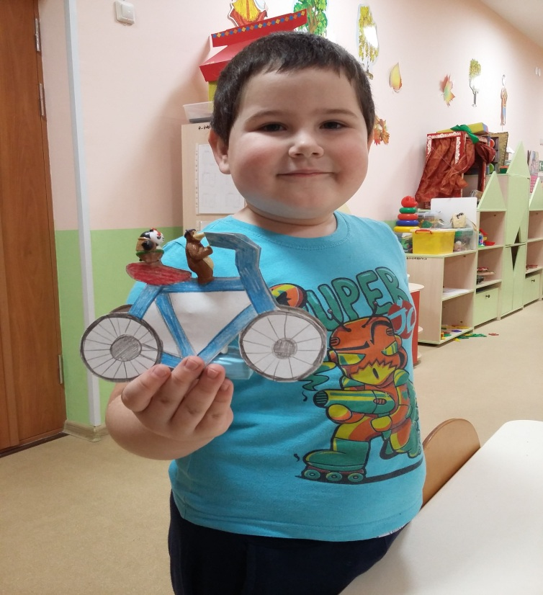
«Сломался вагон, колеса заменить нужно. На рельсах возле депо стояла пара колес. Подошел рабочий, навалился на них, а они не едут, еще навалился, а они опять не едут. Кое-как сдвинулись с места ленивые, катятся. Вот пора бы и остановиться, а они дальше едут. Рабочий держит их что есть силы, а они не останавливаются. Еле-еле встали упрямые!
Не одни колеса на свете ленивые и упрямые.
Предметы не виноваты, что они ленивые и упрямые. И чтобы их не обижать, физики вместо слов «лень» и «упрямство» говорят «инерция». Инерция есть у всех предметов.».
Движение по инерции лежит в основе принципа действия игрушек – автомобилей, мотоциклов: на задней или передней оси, соединяющей колёса, находится ряд шестерёнок, которые в свою очередь соединяются с маховиком, то есть массивным цилиндром. Мы толкаем автомобиль, шестерёнки передают движение маховику. Маховик же обладает большой массой, поэтому будет долго сохранять состояние движения, которое ему сообщили. Именно благодаря тяжелому маховику такую игрушку трудно остановить и она будет двигаться по инерции гораздо дольше времени, чем такая же игрушка без маховика.

Реактивное движение

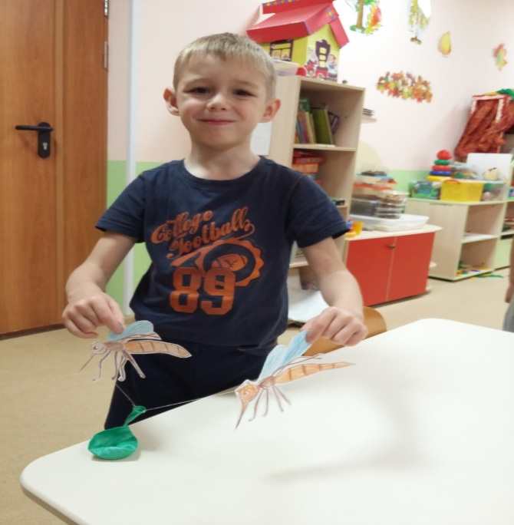
Одно из интересных физических явлений – реактивное движение. В отличие от обычного движения (например, машины, отталкивающейся колесами от дороги) при таком движении нет необходимости от чего-либо «отталкиваться». Движение вперед происходит за счет того, что предмет –шарик с большим количеством воздуха–сжимается за счет резкой смены давления внутри шарика от выходящего из него воздуха, а скорость движения увеличивается моментально в несколько раз.

Сила упругости
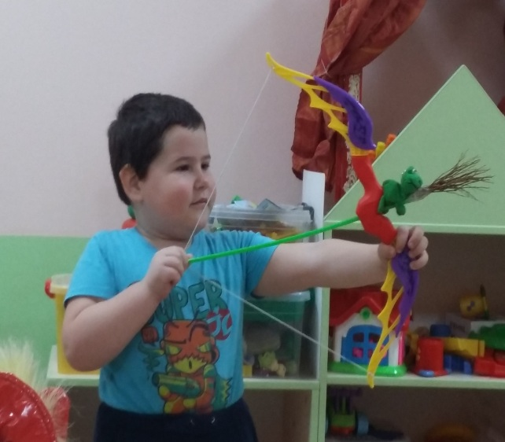

Для того чтобы стрела полетела, необходимо натянуть тетиву со стрелой и отпустить. Сила упругости растянутой тетивы будет действовать на стрелу, сообщая ей скорость, необходимую для движения.

Водяная мельница

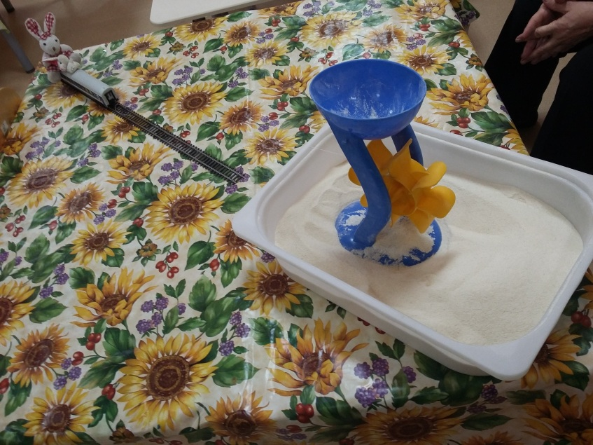
Водяная мельница (принцип водяного колеса) это гидротехническое сооружение, использующее энергию воды, поступающей на водяное колесо, движение которого выполняет полезную работу, обычно посредством зубчатой передачи. Традиционно водяная мельница применялась как устройство, использующее водяное колесо или водяную турбину для осуществления таких механических процессов, как помол зерна, заточка, дубление, резка или ковка. Также используется как буксировка - этот метод мы и использовали.
Подъемная сила
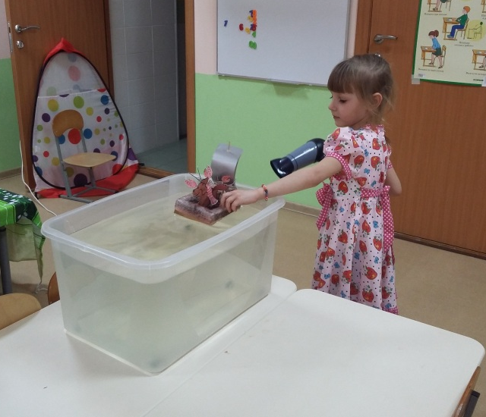
Многие даже не догадываются, что парус это крыло, и принцип работы крыла и паруса один. В его основе лежит подъемная сила, только если подъемная сила крыла летательного аппарата, используя встречный ветер,
толкает самолет вверх, то вертикально расположенный парус направляет парусник вперед. Чтобы объяснить это с научной точки зрения необходимо вернуться к истокам - как работает парус.
Модель на радиоуправлении
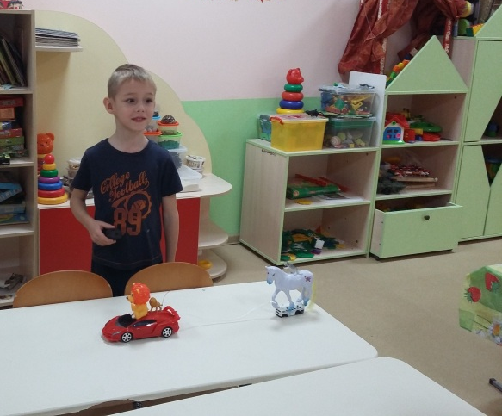
Модель на радиоуправлении -передвижение при помощи электроэнергии. Обладает несколькими двигателями, приводящими к движению и поворотам. Когда команда поступает, срабатывает реле приемника и включает двигатель командного аппарата своими контактами. В свою очередь двигатель посредством храпового механизма проворачивает программный диск до нужной команды. Включение осветительных приборов модели (фары, поворотные сигналы) происходит посредством распределительных скользящих контактов. При определенной команде замыкаются те или иные контакты.
Заключение
При выполнении этой исследовательской работы мы узнали много нового, заинтересовались изучением элементарных физических явлений и свойств, элементарных механизмов. Эта работа доступна людям всех возрастов, ведь для объяснения работы многих детских игрушек достаточно знаний основы физических явлений.
На этом мы не собираемся останавливаться и планируем продолжить свою работу, ведь впереди еще так много интересного!
Выводы: Эти механизмы просты и понятны теперь детям. И ребята лучше понимают - как действует и почему именно так. Сами применяют данные механизмы на практике и могут объяснить другим.
Источники
- http://www.hitechtoy.ru/index.php/vysokotekhnologichnye-modeli/66-kak-radioupravlyaemye-modeli-rabotayut
- http://www.hintfox.com/article/fizika-v-detskih-igryshkah.html
- https://multiurok.ru/files/issliedovatiel-skaia-rabota-fizika-v-dietskikh-igh.html
- https://videouroki.net/razrabotki/statya-primenenie-igrushek-na-urokakh-fiziki.html

